요리교실

프로젝트 관리 보고서

|  |  |
| --- | --- |
| **개발팀** | |
| 팀장 | 조도성 |
| 팀원 | 안혁 |
| 장준영 |

|  |  |  |  |  |  |
| --- | --- | --- | --- | --- | --- |
| **버전** | **변경일** | **변경 사유** | **변경 내용** | **작성자** | **승인** |
| 1.0 | 2022-05-16 |  | 초기 항목 작성 |  |  |
|  |  |  |  |  |  |
|  |  |  |  |  |  |

**- 목 차 -**

1. **프로젝트 개요 3**



**4**

|  |  |  |
| --- | --- | --- |
| 1.1 | 프로젝트 | 명 |
| 1.2 | 프로젝트 | 기간 |
| 1.3 | 프로젝트 | 소개 |
| 1.4 | 프로젝트 | 목적 |
| 1.5 | 프로젝트 | 기대효과 |

1. **프로젝트 계획**



1. **시스템 설계**
   1. 개발 환경
   2. 기능 구성도
   3. 페이지 구성도

3.5 DB 구성도

**7**

1. **프로젝트 구현**
   1. 레이아웃

**14**

1. **향후 계획**
   1. 산출물 향후 계획

**21**



|  |  |  |
| --- | --- | --- |
| 2.1 | 개발 | 방향 |
| 2.2 | 개발 | 범위 |
| 2.3 | 조직 | 구성도 |
| 2.4 | 추진 | 계획 및 일정표 |

# 프로젝트 개요

## 프로젝트 명

□ 요리교실

## 프로젝트 기간

□ 2022. 05. 05 ~ 2022. 6. 20

## 프로젝트 소개

본 프로젝트는 요리 레시피 정보를 제공하는 웹 사이트이며 레시피 추천과 레시피 후기 작성을 통해 웹사이트 이용자들의 흥미유발 및 정보를 공유하는 웹 사이트 구축을 목표로 한다..

## 프로젝트 목적

* 다양한 요리 레시피 제공
* 웹사이트 이용자가 본인의 레시피를 통해 다양한 홍보 가능

## 프로젝트 기대효과

* 요리 초보자도 손쉽게 요리를 할 수 있게 도움을 줄 수 있다.
* 재료 여부에 따라 레시피를 추천해서 이용자의 레시피 선택에 도움을 준다.
* 재료 선호도에 따라 식재료를 추가, 제거하여 기호에 맞는 레시피를 추천한다.

# 프로젝트 계획

## 개발 방향

* Spring Framework를 이용한 다양한 레시피 정보 사이트 구현
* 교육 기간 내의 배움을 최대화 하여 적용
* 모든 기능의 정상적인 동작을 최종 목적으로 함
* 진행 도중의 변경 사항은 반드시 협의를 통해 결정
  1. **개발 범위**

|  |  |  |
| --- | --- | --- |
| 구 분 | 내 용 | 구현 |
| 전국 해수욕장 정보 | 해수욕장 위치 지역별로 나누기 | O |
| 해수욕장 위치 지도 | O |
| 해수욕장 정보  (주소, 전화번호, Activity) | O |
| 해수욕장 검색창 | O |
| 이달의 추천 해수욕장 | O |
| 평점 Top3 해수욕장 | O |
| 여행 후기 | O |
| 관리자 | 후기 관리 | O |

|  |  |
| --- | --- |
| 업 무 | 업무 범위 |
| Model | * 각 테이블별 DAO 설계 |
| SQL | * DB(Oracle DataBase) 연결 |
| Controller | * Spring 구조에 맞게 맵핑을 걸어 기능을 수행 * model 한 개당 한 개씩 구현하여 복잡함을 줄임 |



**2.4 추진 계획 및 일정표**

상세일정 : 2019.01.24 ~ 2019.03.08.

* 1. **조직 구성**

|  |  |  |
| --- | --- | --- |
| 구분 | 이름 | 역할 및 책임 |
| 팀장 | 고00 | * 전국해수욕장 자료조사 * 전국해수욕장 DB정리 * 계획서 작성 |
| 팀원 | 이00 | * 홈페이지 구현 * 시스템 분석 * 프로젝트 관리 * 계획서 작성 |
| 팀원 | 이00 | * 후기 게시판 코딩 * 메인 화면 작업 * 계획서 작성 |
| 팀원 | 임00 | * 홈페이지 디자인(전체 디자인 + 로고 제작) * 계획서 작성 |

|  |  |  |  |  |  |  |  |  |  |
| --- | --- | --- | --- | --- | --- | --- | --- | --- | --- |
| 단계 | 활동 | 1~4주차 | | | 5~6주차 | | 6~7주차 | | |
| 1/16 | 1/18 | 1/22 | 2/8 | 2/14 | 2/16 | 2/21 | 2/22 |
| 계 획 / 분석 | 프로젝트 계획 |  |  |  |  |  |  |  |  |
| 요구사항 분석 |  |  |  |  |  |  |  |  |
| 설계 | 기능 구성 |  |  |  |  |  |  |  |  |
| 페이지 구성 |  |  |  |  |  |  |  |  |
| 구현 | Layout |  |  |  |  |  |  |  |  |
| 기능구현 |  |  |  |  |  |  |  |  |
| 통합 |  |  |  |  |  |  |  |  |
| 시험 | 모듈 테스트 |  |  |  |  |  |  |  |  |
| 통합 테스트 |  |  |  |  |  |  |  |  |
| 보고 | 프로젝트 중간 발표 |  |  |  |  |  |  |  |  |
| 프로젝트 최종 발표 |  |  |  |  |  |  |  |  |



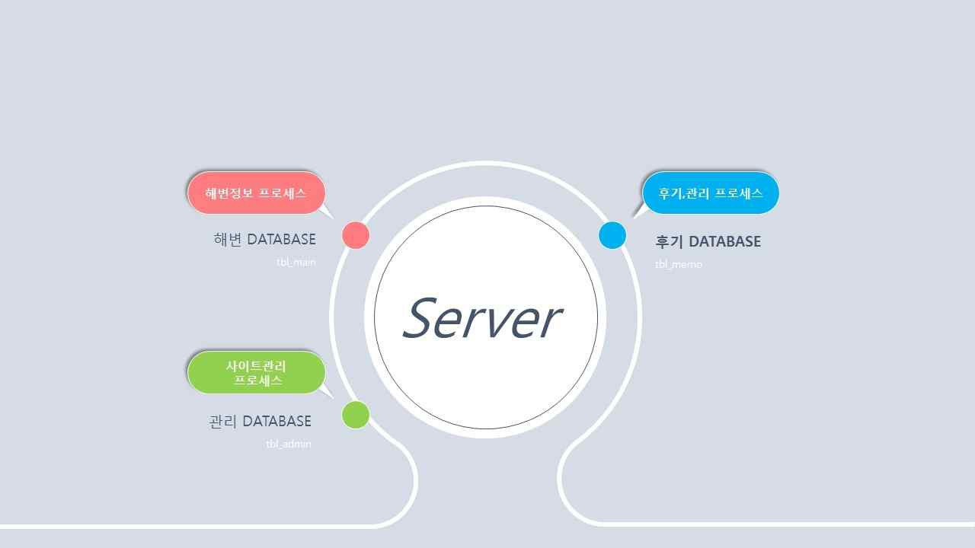

**3.2 시스템 구성도**

**3.3 기능 구성도**

# 시스템 설계

## 개발 환경

|  |  |
| --- | --- |
| **Developer Tool** | Spring Tool Suite |
| **OS** | Window 11 |
| **CSL** | JavaScript, jQuery |
| **DataBase** | Oralce 11g xe |
| **SSL** | Java, Servlet, JSP |
| **Framework** | Spring5.x, MyBatis 3.5 |
| **WAS** | Tomcat 9.0 |
| **UI** | Html5, CSS3 |

|  |  |  |
| --- | --- | --- |
| **구 분** | **기 능** | **설명** |
| 관리자 기능 | 이용 후기 관리 | 관리자만이 이용후기 글을 삭제할 수 있다. |
| 관리자 관리 | 관리자의 아이디와 비밀번호를 수정 및 변경한다. |



|  |  |  |
| --- | --- | --- |
| 메인 화면 | 지역별 구분 | 각 지역별로 해수욕장을 구분하여 지역을 클릭하면  전국 해수욕장 중 해당 지역의 해수욕장과 축소된 사진을 보여준다. |
| 해수욕장 검색  기능 | 홈페이지내의 해수욕장을 검색할 수 있다. |
| 추천 해변 | 월 별 개장시기와 일치하는 해수욕장 리스트  보여준다. |
| 평점 순위 | 해수욕장 이용 후기 게시판을 작성할 때 평점을 작성할 수 있도록 하고, 이 평점들을 통합하여 평균을 내어 순위를 정하고, 높은 평점의 3개의  해변을 추천해준다. |
| 최근 여행 후기 | 후기를 작성한 날짜를 기준으로 정렬하여 가장  최근에 작성된 후기를 순차적으로 보여준다. |
| 정보 | 사진 및 지도 | 홈페이지 내의 어느 곳에서나 해수욕장 사진을 클릭하면 해당 해수욕장의 사진, 지도, 키워드, 주소, 전화번호 등의 정보가 담긴 화면을 볼 수  있다. |
| 토픽, 주소, 전화번호 | 해수욕장과 연관된 지역 축제나 캠핑 낚시 등의  토픽을 제공하여 다채로운 여행을 설계할 수 있다. 해수욕장의 주소와 전화번호를 제공. |
| 후기 작성 및 조회 | 여행을 다녀온 후 후기를 작성할 수 있는 게시판을 구현하여, 여행을 설계중인 사람들에게 정보를 제공한다. |



* 1. **페이지 구성도**

□ 전체 페이지

|  |  |  |
| --- | --- | --- |
| **상위 메뉴** | **하위 메뉴** | **설명** |
| 메인 | 해수욕장 검색 | 홈페이지내의 해수욕장을 검색할 수  있다. |
| 월별 추천 해수욕장 | 월 별 개장시기와 일치하는 해수욕장  리스트 보여준다. |
| 평점 순위 해수욕장 | 해수욕장 이용 후기 게시판을 작성할 때 평점을 작성할 수 있도록 하고, 이 평점들을 통합하여 평균을 내어 순위를 정하고, 높은 평점의 3개의 해변을  추천해준다. |
| 최근 여행 후기 | 후기를 작성한 날짜를 기준으로 정렬하여 가장 최근에 작성된 후기를 순차적으로  보여준다. |
| 지역별 해수욕장 | 지역별 해수욕장 리스트 | 해수욕장들을 지역별로 구분하여 선택할 수 있는 메뉴 리스트를 제공한다. |
| 상세 정보 | 사진 및 지도 | 홈페이지 내의 어느 곳에서나 해수욕장 사진을 클릭하면 해당 해수욕장의 사진, 지도, 키워드, 주소, 전화번호 등의  정보가 담긴 화면을 볼 수 있다. |
| 토픽, 주소, 전화번호 | 해수욕장과 연관된 지역 축제나 캠핑 낚시 등의 토픽을 제공하여 다채로운 여행을 설계할 수 있다. 해수욕장의  주소와 전화번호를 제공. |
| 후기 게시판 | 여행을 다녀온 후 후기를 작성할 수 있는 게시판을 구현하여, 여행을 설계중인 사람들에게 정보를 제공한다. |
| 관리자 | 후기 관리 | 관리자만이 이용후기 글을 삭제할 수  있다. |
| 관리자 정보 관리 | 관리자의 아이디와 비밀번호를 수정 및  변경한다. |

## DB 구성도

□ 프로젝트 테이블 구성도

**DB명 : PROJECT DB**

|  |  |
| --- | --- |
| **TBL_MAIN** | 해수욕장 정보 테이블 |
| **TBL_MEMO** | 후기 관련 테이블 |
| **TBL_ADMIN** | 관리자 관련 테이블 |





□ 테이블 세부 설명

|  |  |  |  |  |  |  |
| --- | --- | --- | --- | --- | --- | --- |
| **테이블 명세서** | | | | **Page** | | 1 |
| **테이블명** | **TBL_MAIN** | | | **Type** | | Table |
| **테이블설명** | 해수욕장 정보 | | | | | |
| **비 고** |  | | | | | |
| **순 번** | **필드명** | **필드명ID** | **타 입** | **길 이** | **Null** | **비 고** |
| **1** | 해수욕장  아이디 | B_ID | 숫자 |  | not | PRIMARY KEY |
| **2** | 해수욕장 이름 | TITLE | 문자열 | 50 | not |  |
| **3** | 부제목 | SUBTITLE | 문자열 | 500 |  |  |
| **4** | 추천 월 | HOTM | 숫자 | 2 |  |  |
| **5** | 토픽 | TOPIC | 문자열 | 50 |  |  |
| **6** | 지역 | AREA | 문자열 | 2 |  |  |
| **7** | 주소 | ADDR | 문자열 | 200 |  |  |
| **8** | 전화번호 | TEL | 문자열 | 50 |  |  |
| **9** | 홈페이지 주소 | HOMEPAGE | 문자열 | 500 |  |  |
| **10** | 주소URL | MAPURL | 문자열 | 4000 |  |  |
| **11** | 사진URL | IMGURL | 문자열 | 100 |  |  |



|  |  |  |  |  |  |  |
| --- | --- | --- | --- | --- | --- | --- |
| **테이블 명세서** | | | | **Page** | | 2 |
| **테이블명** | **TBL_MEMO** | | | **Type** | | Table |
| **테이블설명** | 후기 게시판 | | | | | |
| **비 고** |  | | | | | |
| **순 번** | **필드명** | **필드명ID** | **타 입** | **길 이** | **Null** | **비 고** |
| **1** | 메모  아이디 | M_ID | 숫자 |  | not | PRIMARY KEY |
| **2** | 해수욕장  아이디 | B_ID | 숫자 |  |  |  |
| **3** | 글쓴이 | M_AUTH | 문자열 | **10** |  |  |
| **4** | 날짜 | M_DATE | 문자열 | **10** |  |  |
| **5** | 메모내용 | M_MEMO | 문자열 | **255** |  |  |
| **6** | 방문자수 | B_TITLE | 문자열 | **50** |  |  |
| **7** | 평점 | M_GRADE | 문자열 | **2** |  |  |



|  |  |  |  |  |  |  |
| --- | --- | --- | --- | --- | --- | --- |
| **테이블 명세서** | | | | **Page** | | 3 |
| **테이블명** | **TBL_ADMIN** | | | **Type** | | Table |
| **테이블설명** | 관리자 계정 | | | | | |
| **비 고** |  | | | | | |
| **순 번** | **필드명** | **필드명ID** | **타 입** | **길 이** | **Null** | **비 고** |
| **1** | 관리자  아이디 | ADMIN_ID | 문자열 | 20 | not | PRIMARY KEY |
| **2** | 관리자  비밀번호 | ADMIN_PASS | 문자열 | 255 |  |  |

# 구현

## 레이아웃

* + - **VIEW** : MAIN -> 추천해변, 평점순위, 최근후기

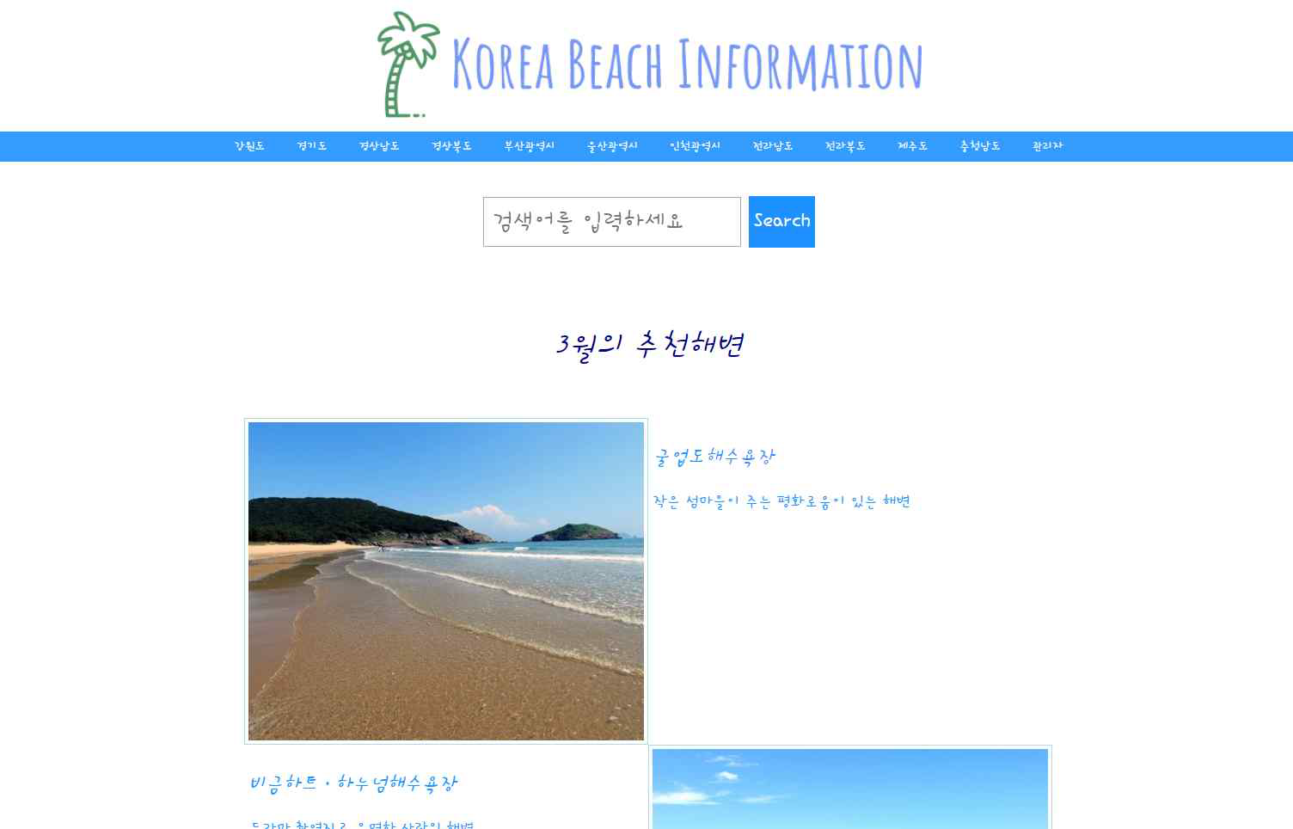

* + - **VIEW:** SUB-> 지역별 해수욕장 정보
    - **MAPPING** : BeachDAO

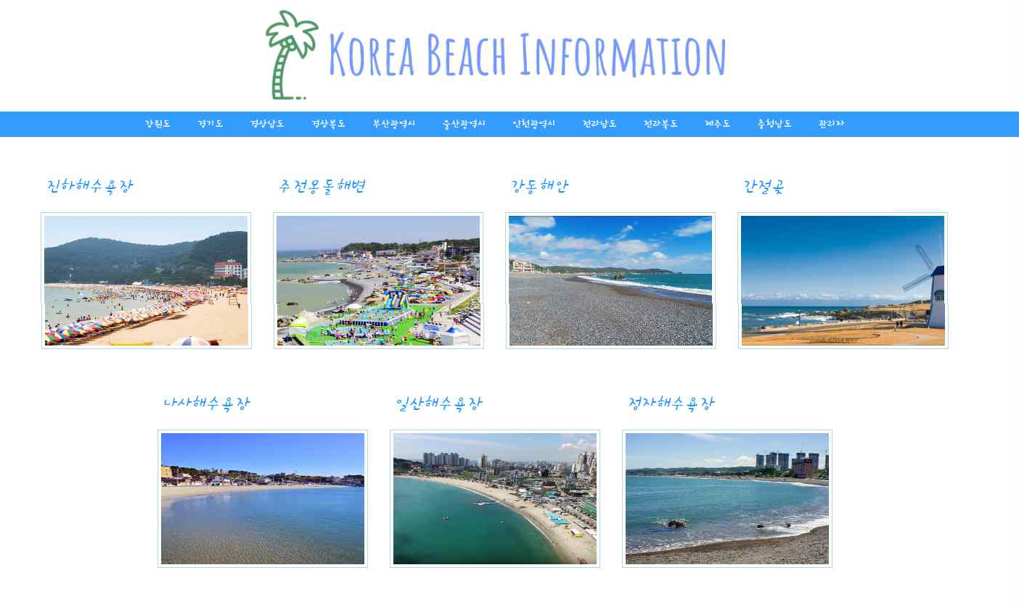

* + - **VIEW** : EX -> SUB클릭시 상세정보
    - **MAPPING** : MemoDAO

*f!* KOUA BfACH lNfORMAHON



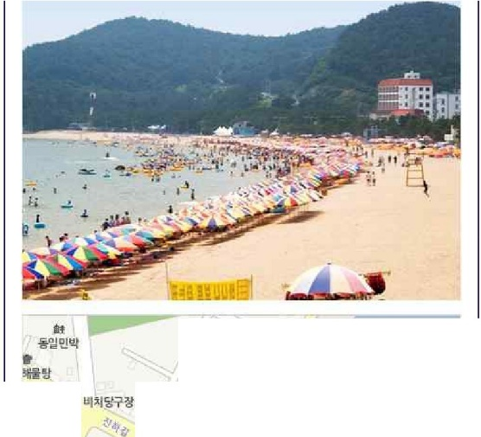

.:,-

**11°u,12'ol**

**:II!**

**E:_2. i:l'l:£**

**21**

**••.2t:iw.**

CJ

!

**-12\ol**

*r*

I

•**•121!1**

2019.2.13 1\1£ 3.JI .!i!JI If.I **HAVERC Ol'p.**

* + - **VIEW** : ADMIN -> 후기 관리 및 관리자 정보변경
    - **MAPPING** : AdminDAO

'f

Kom [A(H lNfO!MAHON



ID

# 향후 계획

* 1. **산출물 향후 계획**

|  |  |
| --- | --- |
| 구분 | 계 획 |
| 산출물 검토 | * 해수욕장 연계 관광 서비스 제공 * 안드로이드 앱으로 전환 * 해수욕장의 정보 업데이트 기능 추가 |

